Magnetický Hallův senzor
Jan Chroust

Modul obsahuje integrovaný obvod AS5048B, který umožňuje měření magnetického pole kolmého k povrchu integrovaného obvodu. Modul je vhodný pro měření úhlové polohy magnetu, konstrukci otáčkoměrů. Komunikační rozhraní je I2C.

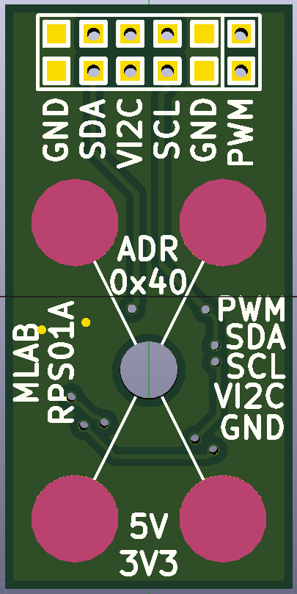

Technické parametry
Parametr | Hodnota | Poznámka
Napájení | 3,3 V nebo 5 V
Rozhraní | I2C
Spotřeba | Max 15 mA
Rozměry | 20.00 x 40.13 x 16 mm | Výška nad základní deskou

Popis konstrukce

Úvodem

Mechanická konstrukce
Modul obsahuje úchytné šroubky ve všech rozích v rozteči MLAB (10.16mm). Při potřebě šetřit místem je možné odstřihnutí části PCB se dvěma šrouby.
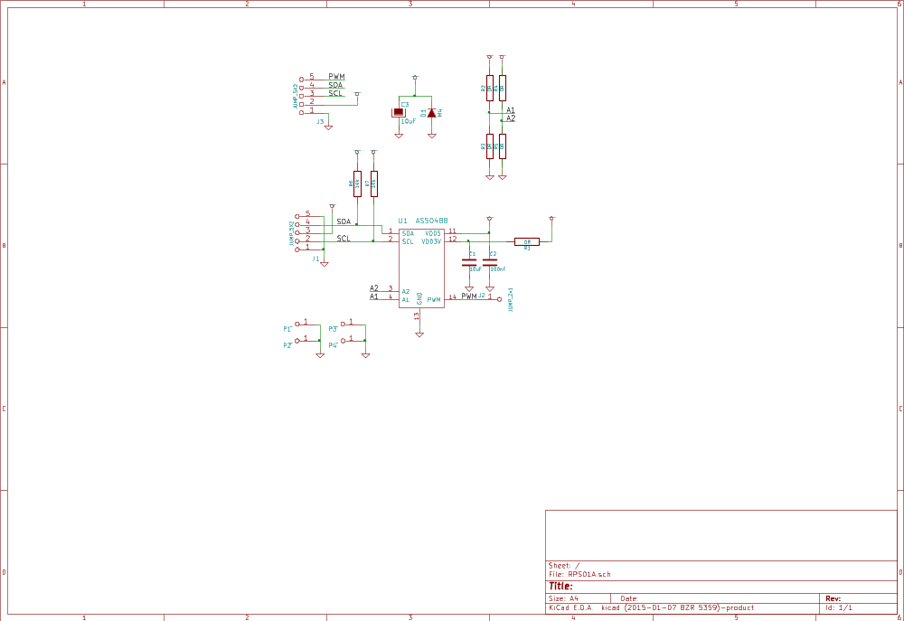

Osazení a oživení
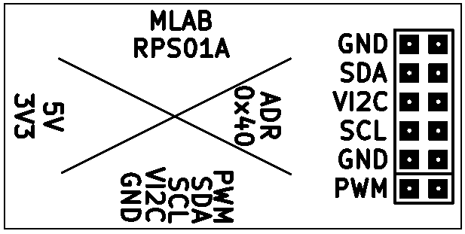
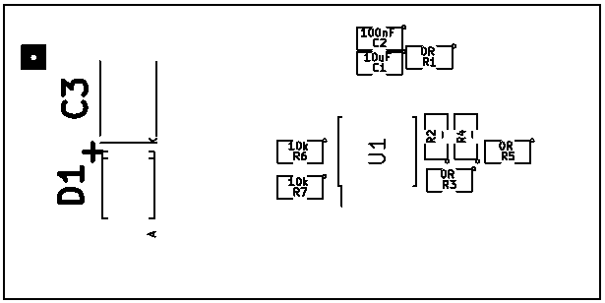

Osazení
Označení | Typ | Pouzdro | Počet
U1 | AS5048B | TSSOP-14_4.4x5mm_Pitch0.65mm | 1
C1 | 10uF | SMD-0805 | 1
C2 | 100nF | SMD-0805 | 1
J1 | JUMP_5X2 | Pin_Header_Straight_2x05 | 1
J2 | JUMP_2x1 | Pin_Header_Straight_2x01 | 1
P1,P2,P3,P4 | _ | MountingHole_3mm | 4
R3,R5 | 0R | SMD-0805 | 2
R1 | 0R pro VDD 3,3 V | SMD-0805 | 1
 | VDD 5 V nic | SMD-0805 | 0
R2,R4 | nic | SMD-0805 | 2
R6,R7 | 10k | SMD-0805 | 2
J3 | JUMP_5X2 | SMD_JUMP1X5 | 1
C3 | 10uF | TantalC_SizeB_Reflow | 1
D1 | M4 | SMA_Standard | 1

